Лабораторная работа Изучение свойств собирающей линзы.

Задание 1.

- Возьмите линзу с фокусным расстоянием 5 см.
- Установите линзу на расстоянии 10 см от экрана.
- Установите источник света на расстоянии 5 см от линзы.
- Передвигайте источник света, пока на экране не установится четкое изображение.
- Занесите данные в таблицу.

Задание 2.

- Возьмите линзу с фокусным расстоянием 3 см.
- Установите источник света на расстоянии 30 см от экрана
- Установите линзу на расстоянии 15 см от экрана.
- Передвигайте линзу, пока на экране не установится четкое изображение.
- Занесите в таблицу.

d, м | d₁, м | 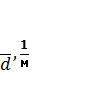 | 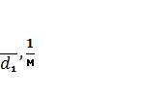 | 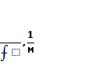 | ⨍_{экспер}, м | ⨍, м

Задание 3.

Сравните, полученные в ходе эксперимента, значения фокуса и запишите свой вывод.
______________________________________________________________________________________________________________________________________________________________________________________________________

